**Entidades & Atributos.**

**Sobre los principales objetos de manipulación dentro de una base de datos relacional.**

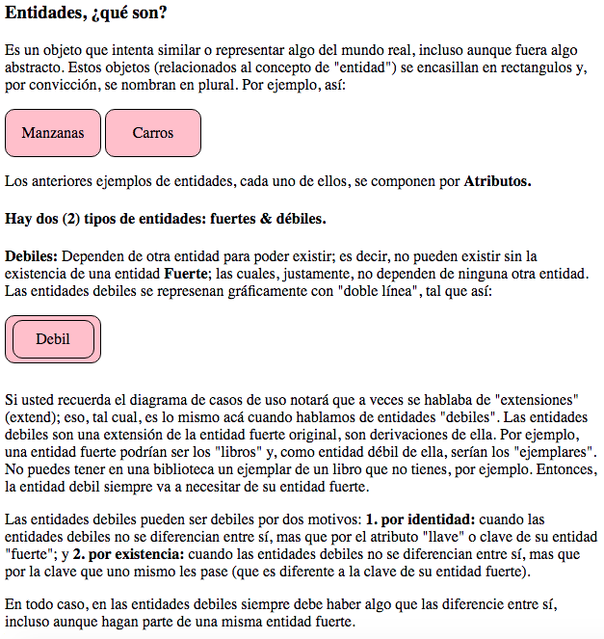

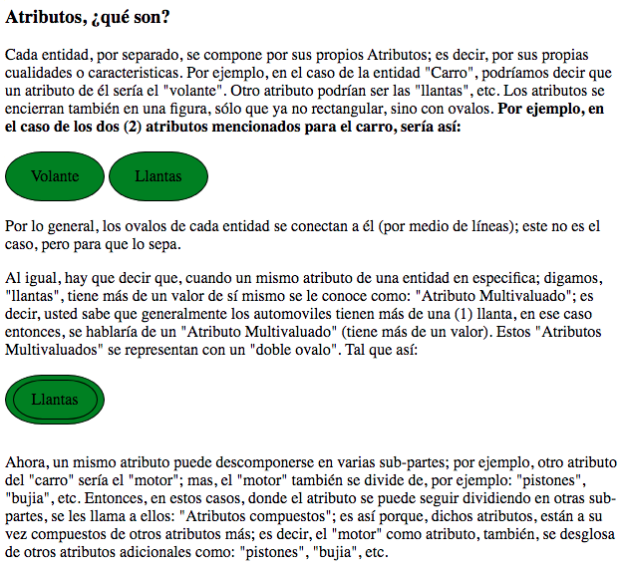

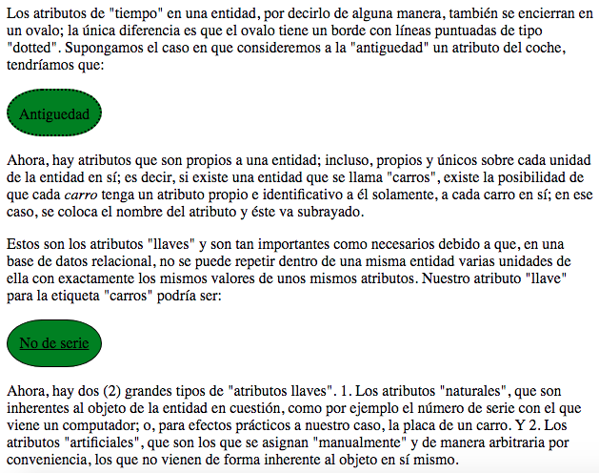

**Pasos para crear una base de datos relacional en nuestro proyecto (esta vez el proyecto será un sistema de "Platziblog").**

**En un proyecto real, para crear una base de datos relacional, lo primero que hay que hacer es:**

**1. Identificar las entidades (para nuestro caso, serían las entidades de un “Blog” de Platzi).**

*1ra entidad:* ***"Posts":*** *El cuerpo propiamente del Blog.*

*2da entidad:* ***"Usuarios":*** *Los que van a crear el contenido del Blog.*

*3ra entidad:* ***"Comentarios":*** *Caja de comentarios al contenido del Blog.*

*4ta entidad:* ***"Categorias":*** *Tienen que ver con las sesiones del "blog"; es decir, las pestañas que tiene el blog por separado por cada tema de interés. Las categorias pueden ser: "Política", "Deportes", "Economía", "Moda", "Tecnología", etc.*

**2. Identificar los atributos (para nuestro caso, serían los atributos de un “Blog” de Platzi).**

***Para la entidad "Posts":***

*1er atributo:* ***Un título.***

*2do atributo:* ***La fecha_de_publicación.***

*3er atributo:* ***el Contenido.***

*4to atributo:* ***El estatus*** *(si fue publicado o no, si está activo o no).*

*5to atributo:* ***Las etiquetas****, las cuales son Atributos Multivaluados; es decir, hay varias etiquetas realmente y se encierran en un ovalo con doble subrayado. La etiqueta es la que nos dicta que tipo de post estás leyendo,* ***son las etiquetas de las categorias****; es decir, las etiquetas que se ponen al final del post si hace parte de la sesión de "ciencias" o de la sesión de "tecnología" o de "deportes", etc. Pues bien, en un mismo post, pueden haber varias etiquetas; en ese caso, como son varias (una por post), es por lo anterior que en el atributo "etiqueta" hablamos de que sea una etiqueta "multivalor".*

*6to atributo:* ***Un id, esta sería el atributo "llave" o clave de nuestra entidad "Posts"****; es lo que nos dirá que todos los* ***posts*** *serán diferentes entre sí, al menos, minimamente, por el "id".*

***Para la entidad "Usuarios":***

*1er atributo:* ***Un “login”****, para poder hacer inicio de sesión con una cuenta.*

*2do atributo:* ***Un “password”****, para tener acceso a nuestra cuenta con una contraseña.*

*3er atributo:* ***Un apodo o “alias”.***

*4to atributo:* ***Un email.***

*5to atributo:* ***Un id, esta sería la etiqueta "llave" o clave de nuestra entidad "Usuarios"****; es lo que nos dirá que todos los* ***usuarios*** *serán diferentes entre sí, al menos, minimamente, por el "id".*

***Sobre las relaciones***

**Las relaciones es la manera en la que empezamos a ligar nuestras diferentes entidades u objetos (De aquí surge la importancia de los Diagramas entidad-relación)**

Las relaciones se representan con un **Rombo.**

**Cómo funcionan las relaciones?**

Supongamos que tenemos la entidad *Automovil* y la entidad *Dueño*, siendo en total dos (2) entidades:

Automovil

Dueño

Ahora, lo que nos permite vincular o relacionar ambas entidades son las ***relaciones,*** *éstas por convención se definen por medio de* ***verbos.*** En este caso, un verbo más apropiado de la relación que hay entre las entidades “**automovil” y “dueño” *es “*tener”.** Quedando visualmente este vinculo de entidades y relaciones así:

Automoviles

tienenee

Dueños

Es necesario el uso de *líneas conectoras* para poder ligar o hacer la unión entre las entidades, a esta representación visual se le llama: **“Diagramas entidad-relación”**.

***Otro ejemplo de relación entre dos entidades podría ser:***

Jugadores

pertenecen

Equipos

Lo que distingue una entidad de un atributo es que el atributo es algo propio a una entidad; es decir, es una caracteristica de la entidad u objeto; mas, cuando se habla de dos entidades, se habla de dos objetos por separado y completamente independientes entre sí. **Sin embargo, hay un tipo de atributo en especifico que recibe un tratamiento igual al de una entidad en términos de *relaciones, y son: Los atributos Multivaludos.*** Veamos esto en un caso que ya hemos trabajado.

Laptops

tienen

discos_duros

Si se da cuenta, realmente los *discos duros* no son independientes a una Laptop; antes, son un elemento o caracteristica propia de ellas (de las laptops); es decir, los *discos duros* no son una entidad como tal; sin embargo, como es un *atributo multivaluado*, recibe el mismo tratamiento en términos de relaciones que cualquier otra entidad (convertiendose, en ese sentido, en una entidad más). Lo anterior se debe a que los atributos multivaluados son más complejos y pueden relacionarse de varias formas con su entidad.

Ahora, para definir o saber puntualmente la cantidad de, por ejemplo, los *discos duros* que tiene una *laptop* se hace por medio de una nueva propiedad llamada: ***Cardinalidad;*** es decir, la ***cardinalidad*** vendría siendo lo que nos permite saber la cantidad de entidades o de atributos multivaluados que hay de lado y lado en cada relación resuelta. O también se puede definir la ***Cardinalidad*** como: **La facultad de saber la cantidad numérica de valores que tiene un atributo multivaluado (o una entidad -otra) para una entidad en cuestión (al ser relacionadas ambas)”.**

***Cardinalidad: casos o diferentes tipos.***

***Cardinalidad: 1 a 1***

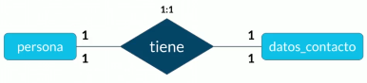

Cuando se habla de ***cardinalidad: 1 a 1,*** nos referimos a que sólo hay un valor, para lado y lado, en la relación etiqueta-etiqueta o etiqueta-atributo multivaluado; en nuestro ejemplo, para la entidad “persona”, nos estaríamos refiriendo a una sola persona como tal por separado; por otra parte, para el atributo multivaluado “datos-contacto”, nos referimos a los datos de contacto correspondientes a una única persona precisamente. ***Esta representación gráfica reflejada es un diagrama entidad-relación.*** Sin embargo, existe otro tipo de diagrama para representar visualmente la misma información dada por un caso de cardinalidad: 1 a 1,... y son los ***Conectores*** *de un diagrama fisico de una base de datos****.***

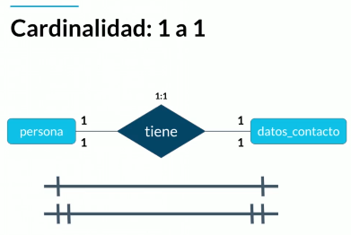

El primer conector básicamente nos dice lo mismo: *“de un lado tengo uno y del otro lado tengo otro”;* mas, el segundo conector también significa lo mismo, sólo que refuerza la declaración de que en un lado efectivamente tengo uno *(y sólo uno)* y del otro lado tengo uno también *(y sólo uno).* Esa expresión de *“sólo uno”* se simboliza gráficamente con la doble raya a los extremos del conector.

***Cardinalidad: 0 a 1 (o Cardinalidad: 1 a 1 opcional)***

Acá puede haber la opción de que no exista ninguno de uno de los dos lados. Veamos el siguiente caso.

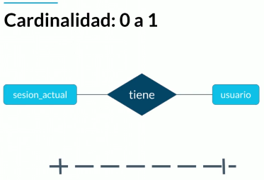

Si analizamos la “sesión_actual”, la sesión de un usuario, con el “usuario” mismo; podemos decir que toda “sesión_actual” tiene que tener un usuario, pero un usuario puede *no estar en sesión* en determinado momento; por lo tanto, la *cardinalidad se define como de: 0 a 1,* pues, puede que no haya una *sesión actual.*

***Cardinalidad: 1 a N (o 1 a muchos)***

***La Cardinalidad: 1 a muchos*** quiere decir, como su nombre indica, que de un lado tenemos uno pero del otro lado tenemos muchos. Veamos el siguiente ejemplo.

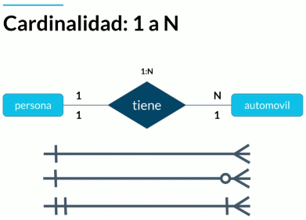

Como logra observar, se plantea que una persona puede tener muchos automoviles.

***Cardinalidad: 0 a N (o 0 a muchos)***

Acá puede haber la opción de que no exista ninguno de uno de los dos lados, pero muchos en el otro lado restante. Veamos el siguiente caso.

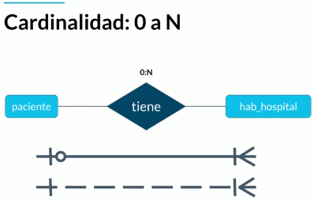

Si analizamos al “paciente”, el que ocuparía la habitación de hospital, con la “hab_hospital” misma; podemos decir que todo “paciente” tiene que tener asignado una “hab_hospital”; pero, en algún caso, muchas de esas *habitaciones de hospital* quedan completamente desocupadas de *pacientes;* por lo tanto, la *cardinalidad se define como de: 0 a N,* pues, puede que no haya ningún *paciente* para una cantidad considerable de *habitaciones de hospital* disponibles.

***Cardinalidad: N a N (muchos a muchos)***

Esta es, quizás, el tipo de *cardinalidad* más especial; se separa un poco del resto de *cardinalidades* porque no contempla a una “*entidad principal”* con un único valor posible. *Generalmente son muchos de lado y lado*. Veamos el siguiente ejemplo.

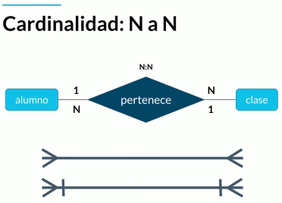

Un alumno puede estar inscrito o tomar varias clases; puede, por ejemplo, tomar Español, Matematicas o Fundamentos de bases de datos (1-N); pero adicionalmente una clase, cualquiera de esas tres mencionadas, puede estar *relacionada* o contiene a varios alumnos (N-1). El último conector de esta cardinalidad es más extricto que el primero; pues, nos cuenta que, en todos los casos, siempre habrá *muchos* de un lado y *muchos* de otro: no puede haber *0s,* no pueden haber *1s*, siempre habrán *muchos.* Ahora, lo más común es que se dé el primer conector y no el último entre la *cardinalidad: N a N.*

***Diagramas entidad-relación: a detalle***

**Es preciso decir que la introducción al tema de *Entidades, atributos y, posteriormente, relaciones* es fundamental para profundizar sobre el tema que nos concierne ahora: *Los diagramas entidad-relación.***

***Qué es un diagrama ER?***

Un diagrama lo que nos va a hacer es como una especie de mapa. Pongamos así. El equivalente a, por ejemplo, los planos que diseñan los arquitectos antes de construir un edificio, para nuestro caso, serían los diagramas ER antes de construir nuestras bases de datos relacionales. Ya con el diagrama es que se entenderá bien cuáles son las entidades con las que vamos a trabajar, sus relaciones y cuáles son los atributos de dichas entidades. Dicho eso, entonces, sabríamos qué papel jugarían todos esos elementos dentro de los sistemas o aplicaciones que vamos a desarrollar con nuestras bases de datos. Pongamos todo esto en contexto con nuestro mismo proyecto: *PlatziBlog.*

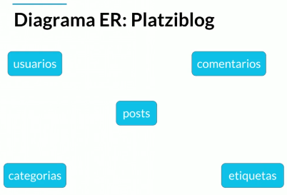

Si se da cuenta, hemos agregado al conjunto de entidades a las “etiquetas”; pues, si se recuerda, habíamos comentado que muchas veces los atributos multivaluados recibían un tratamiento similar, o se convertirían, en entidades separadas también. Lo anterior tiene sentido si recordamos que los atributos multivaluados tienen su vida propia; para este caso puntual, *están en más de una noticia, en más de un tipo de Blogposts.* Pasa que las *etiquetas* ya no dependen directamente de la entidad *Post*; sino que, pueden estar asociadas a diferentes entidades y no sólo a los *Posts (y pueden estar en varios Posts, y no sólo uno).* Entonces, éstas serían nuestras 5 entidades para nuestra base de datos relacional del proyecto “Platziblog”.

***Ahora, vamos a empezar a observar nuestras relaciones...***

**Relación 1:** Un usuario puede *escribir* muchos Posts.

**Relación 2:** Un usuario puede *escribir* muchos comentarios.

**Relación 3**: Un post puede *tener* muchos comentarios.

**Relación 4:** Una categoria (un tema central) puede *tener* muchos posts; por ejemplo, la sesión de *Economía* puede tener varios posts que escriban de ella, que escriban sobre varios temas relacionados a lo *económico.*

**Relación 5:** Una etiqueta (una etiqueta de un tema central) puede tener muchos posts; pero, también, un post puede tener muchas etiquetas: creando así una cardinalidad *muchos a muchos.*

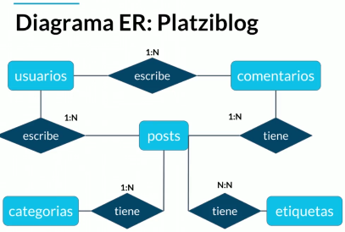

***Diagrama Físico***

**El diagrama físico deriva del anterior, *diagrama entidad-relación,* es un complemento al mismo que viene a ultimar los detalles necesarios para dar paso a la creación, ahora sí, de una base de datos relacional.**

***Tipos de dato: los básicos en cualquier base de datos (1er elemento del diagrama físico)***

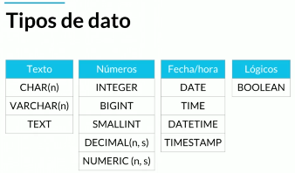

***Aclaremos diferencias.***

**Tipos de datos de tipo *texto***

En los tipos de dato de tipo ***texto,***la diferencia que hay entre CHAR(n), que te permite almacenar caracteres y cadenas de texto; y VARCHAR(n), que también sirve para almacenar cadenas,.. consiste en la optimización del uso de memoria; es decir, *de cuándo saber hacer lo mismo con menos.*

Si conoces a priori la cantidad de caracteres que vas a necesitar o a usar en una cadena de texto; dicho de otra manera, que serán asignados con la declaración y no solicitados por teclado, lo recomendable es que no ocupes más espacio de memoria que el que necesitas extrictamente para almacenarlos; y, para ese caso, lo ideal sería usar un tipo de dato CHAR(n); sin embargo, por ejemplo, en los casos en los que se solicita por teclado que un usuario independiente a uno sea quien *meta* los valores (caracteres), para una cadena de texto en cuestión, no es una buena práctica declarar un tipo de dato CHAR(n) porque no sabríamos con anticipación la cantidad exacta de memoria que se va a ocupar para ella; por lo que podríamos limitarla o, en el caso contrario, darle una cantidad de memoria excesiva que bien podría haber sido destinada a otras tareas u otras variables; dicho lo anterior, lo ideal sería usar, para estos casos, el tipo de dato VARCHAR(n) que es más flexible, más dinámico y no establece a priori un límite de espacio de memoria para asignar a una variable.

Ahora, el tipo de dato TEXT sirve para almacenar cadenas de texto también, pero que resultan ser muy grandes. VARCHAR(n), en general, tiene un límite de 255 caracteres; cuando se necesite guardar más caracteres que eso, se usa siempre el tipo de dato TEXT; en nuestro caso, por ejemplo, será el tipo de dato que usaremos para guardar el contenido de nuestros *Posts.*

**Tipos de datos de tipo *numérico***

Estos tipos de datos nos ayudan a almacenar números y a hacer operaciones matematicas, hay de varios tipos: INTEGER, que nos permite almacenar números enteros. Los siguientes tipos de datos son subtipos de INTEGER: BIGINT, que almacena enteros muy grandes, superiores a 99; y SMALLINT, que almacena enteros más pequeños, que son menores a 99; todo esto es ideal, precisamente, para lograr una mayor eficiencia y optimización en el uso de memoria temporal y, en consecuencia, para desarrollar una base de datos más *rapida.*

En cuanto al tipo de datos DECIMAL(n, s) o NUMERIC(n, s), éstos reciben dos parametros como datos de entrada.En *n* se añade el número entero y en *s* se añaden los números decimales.

**Tipos de datos de tipo *fecha/hora***

Estos tipos de datos son muy útiles, por ejemplo, en nuestro caso actual (sistema Platziblog), es con este tipo de datos que se podrá insertar una fecha de publicación de los *posts* que publiquemos. Adicionalmente, con estos tipos de datos, al interior del sistema, nos sirve para saber cuándo fue creado un registro, cuando alguien lo modificó, cuando alguien lo borró, por ejemplo.

DATE, nos permite contener la fecha a secas (año, mes, día).

TIME, nos permite contener la hora del día de las 24 horas.

Por último, DATETIME y/o TIMESTAMP, lo que hacen es justamente registrar ambos: fecha y horas (incluso con registros a milisegundos). Es usado para datos de *tiempo* más precisos.

**Tipo de datos de tipo *lógico***

BOOLEAN, significa que puede tener básicamente dos valores (binario): verdadero (1) o falso (0), nos sirve de manera aleatoria para hacer una validación entre una bandera; por ejemplo, decir si un Blogpost está activo o inactivo; de esta manera, en consecuencia, cuando queramos sacar sólo los Blogposts que se encuentren activos, podemos utilizar un *booleano* para dejar por fuera todos los demás.

***Lo relevante:*** *Los tipos de datos son usados para definir el tipo de dato de los atributos de las entidades.*

***Constraints: restricciones (2do elemento del diagrama físico).***

**Las restricciones son las reglas que le pasamos a las bases de datos, sus limitaciones; por ejemplo, *qué tipo de datos podemos meter, cuantos tipos de datos en sí, etc...***

***Hay de varios tipos.***

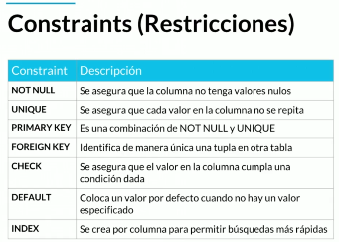

**NOT NULL:** Cuando tú metes un registro o una serie de datos a una tabla de una base de datos, el valor por defecto siempre es el valor nulo o *null.* Lo que estás diciendo con esta regla es: en esta columna particular, por ejemplo, en la columna del *nombre,...* no se va a permitir que vaya en blanco; por lo tanto, agregaría la restricción NOT NULL a mi tabla, más precisamente, en mi columna *nombre.* Quiere decir que si te tratan de mandar un registro en el que no viene el *nombre* de la persona, la base de datos inmediatamente va regresar un error exigiendo que se complete el campo del *nombre* y, hasta que no se complete, dicho registro no se podrá guardar en la base de datos. Es muy interesante el uso de este recurso porque te ayuda a definir los datos obligatorios que esperas recibir sí o sí dentro de tu sistema.

**UNIQUE:** Básicamente es decir que un valor pasado a un campo, de una columna seleccionada, debe ser *único* en toda nuestra tabla. Un ejemplo muy claro que ya hemos visto anteriormente es el registro de un *email* por parte de los usuarios.En una tabla de *usuarios* queremos que nadie tenga el mismo *email* dos veces; si yo tengo mi usuario, el cual saqué con una cuenta de mi correo electronico, no es posible que otra persona saque otra cuenta usando el mismo correo o *email* que yo usé; explicado lo anterior, esta limitación es algo que como regla deberiamos establecer,... entonces, para esos casos especiales, nos conviene usar la restricción: UNIQUE. Entonces, en resumen, si establecemos la restricción UNIQUE en la columna *email,* cuando traté alguien más sacar una cuenta con mi correo electronico o con un correo de un tercero ya en uso, va a regresar un error diciendo: “No podemos meter este registro porque ya existe otro con el mismo correo electronico”.

**PRIMARY KEY:** Anteriormente en los diagramas hemos visto que tenemos la necesidad de identificar de manera única (y obligatoriamente) los registros que existen en una tabla **(id),** eso se hace a través de un *campo clave o de un campo llave*; el campo clave, justamente, va a tener esta restriccón PRIMARY KEY (y suele ser el único campo que la tiene, incluso aunque otros campos sean NN & UNIQUE a la vez, como el *email*); la cual, nos da una serie de ventajas. En primer lugar nos garantiza que es NOT NULL y que es UNIQUE (lo que necesitamos para esos casos), esto porque si tu estás metiendo un campo, que es llave, y que nos ayude a identificar de manera única un registro en una tabla; quiere decir que si no los metemos, nos va a empezar a devolver errores porque ya va a haber valores nulos; y, también, si los metemos repetidos, pues entonces, ya no se identifica de manera única. Además de lo anterior, esta restricción, nos va a permitir hacer la unión entre una tabla y otra, o entre una entidad y otra. Es la PRIMARY KEY la que nos ayuda realmente hacer las relaciones entre entidades. Todo campo declarado con PRIMARY KEY es un índice o index (ya explicaremos qué es esto).

**FOREIGN KEY:** Se traduce como *llave foranea.* Por ejemplo, cuando queremos juntar dos tablas y decir que “esta tabla” está relacionada con “esta otra”, lo que hacemos es que la *primary key* de una tabla se añade como *foreign key* en la otra. De la anterior manera es que se liga una tabla con otra (para poder relacionarlas posteriormente). Esta es la función de una *foreign key,* es una llave foranea que viene de otra tabla, viene de afuera. La *foreign key* debe tener las mismas caracteristicas que la *primary key*; es decir, que sean del mismo tipo; pero, en este caso, no tienen que ser *únicas* porque nuestra clave foranea sí se puede repetir en otras tablas. Pongamos en contexto esto para que se entienda bien. Por ejemplo, tenemos tres entidades: *usuarios, posts y comentarios;* el ***usuario*** tiene un atributo de clave única que es **ID**; es decir, su *primary key;* si uno le pasa esta *primary key* a las entidades ***comentarios*** *y* ***posts*** pasaría a ser ***foreign keys***; esto se hace de forma intencional para poder saber con precisión qué usuario fue quién escribió tanto el *comentario(s)* como el *post(s).* Más adelante revisaremos los atributos propios a las entidades ***comentarios*** *y* ***posts*** y se dará cuenta que, realmente, no tienen ningún atributo que nos permita saber quién fue el ***usuario*** que las escribio; entonces, en ese caso, se hace necesario el uso de una ***Foreign key.***

**Importante:** Es preciso mencionar que, por lo general, se ve que en la *relación* entredos entidades; la que termina exportando su **primary key,** a otra entidad que la recibe como **foreign key**, es la entidad *univalor* *(uno, 1)* en términos de cardinalidad,... esto si la comparamos con otra entidad que sería *multivalor (muchos, n);* es esta última la que adapta una **foreign key.** Ahora, cuando tienes una cardinalidad **1:1,** no importa a qué entidad le pongas la referencia de la otra; es indistinto (eliges la que quieras).

**CHECK:** Nos permite definir una regla, la que sea que queramos, que hace un simil con el mundo real; y que nos permite, justamente, hacer reglas de negocio y reglas que obedezcan a lo que nuestro cliente o nuestro caso de uso (proceso) nos está pidiendo. Es como un condicional.

**DEFAULT:** Cuando tú no quieres que el tipo de dato por defecto sea NULL, al no meter un dato dentro de un campo o registro; puedes definir, por medio de DEFAULT, que sea de otro valor. Sirve especialmente en los casos en que, por ejemplo, digamos, hay registros de inventario que llenar y como bien sabe se llenan con valores numéricos; entonces, podemos hacer que nuestro sistema sobre-entienda que, ante un campo o registro vacio, esto se interprete como que no hay existencia para una determinada mercancia; entonces, en ese caso, es más conveniente que el valor por default sea 0 en vez de NULL.

**INDEX:** Lo que nos va a permitir es hacer busquedas más rapidas en nuestra tabla de base de datos, esto es muy útil cuando tenemos muchos registros; ahora, el índice tiene una desventaja y es que cuando existe un índice en una columna, cada que añadimos registros, se vuelve más lento porque cada que añades un nuevo registro tienen que volver a indexar (o indizar) toda la info. de la base de datos.

***Normalización (3er elemento del diagrama físico).***

**Lanormalización, como su nombre lo indica, nos ayuda a dejar todo de una forma *normal;* esto obedece a las 12 reglas de Codd: nos permiten separar cada componente de la base de datos, de tal forma que, se convierta en una base de datos relacional por excelencia, eso es *normalizar*. El tener una base *normalizada* es como alcanzar el Nirvana.**

Gráficamente, cómo se vería una base de datos (o tabla) ***sin normalizar?***

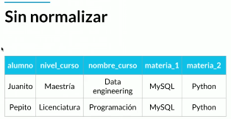

**La idea es separar la información, por medio de las 12 reglas de Codd, y lograr una normalización de la tabla para una base de datos.**

**Primera forma normal (1FN): sobre los atributos atómicos (sin campos repetidos).**

*Esta vendría siendo la regla núm. 1 de las 12 reglas de Codd; que son, precisamente, las que nos ayuda a separar la información.*

Los atributos atómicos significa que no podemos tener campos repetidos; en nuestro caso, cuando nos referimos a “campos repetidos”, estamos hablando de la siguiente barra azul:



Esta barra azul, si no estoy mal, corresponde a los *atributos* de las entidades; en este caso, como ya se dará cuenta, la entidad es *alumnos*,... sólo que en esta tabla no la muestran (recuerde que las entidades se escriben en plural). Ahora, el atributo que se repite es “Materia”, más allá de que haya “materia_1” y “materia_2”, este es nuestro campo repetido y se debe suprimir. Entonces, cuando aplicamos la *primera forma normal* lo que nos queda es una tabla más o menos así (ya incluyendo la mención a la **entidad** y también un atributo clave, el **id):**

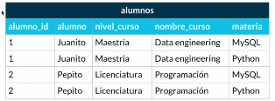

Si se da cuenta ya no hay un campo de “Materia” repetido, ya no hay dos columnas para ella; sino que, sólo tenemos “Materia” y ahora tenemos dos (2) renglones por cada alumno. Ahora el espacio se extiende hacia abajo y no hacia un lado; esto, también, es con intención; pues, nos reduce o *atomiza* los datos que tenemos inicialmente.

**Segunda forma normal (2FN): cumple 1FN y cada campo de la tabla debe depender de una clave única (y cada fila también).**

Si aplicamos esta regla, nuestra tabla tenderá a separarse o a *partirse en dos.* Si bien es cierto que cada alumno tiene una clave única, la clave se está repitiendo en las filas (última tabla). Juanito es el alumno 1 y Pepito el alumno 2, pero tenemos dos veces *uno* y dos veces *dos:***esto no puede permitirse en una base de datos porque, como se había comentado antes, no identifica de manera única a un renglón o fila.** Entonces, en ese orden tenemos que, con la aplicación de la segunda forman normal, nuestra tabla quedaría así (quedarían):

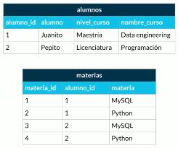

Tuvo que tratarse al atributo “materia” como una entidad separada “materias” (quizás por ser multivaluable y por ser la que nos obligaba a asistirnos **dos veces** del mismo “alumno_id”; por lo cual, se le da un tratamiento particular por separado); esto para así lograr por medio del nuevo atributo “materia_id”, de la nueva entidad “materias”, identificar una clave única para cada fila.

Ahora si se percata, aunque dos tablas estén ahora completamente separadas; siempre deben conservar, al menos, un campo que se presente en ambas; en este caso, sería el atributo: “alumno_id”,... esto para poder relacionarlarlas al final.

*Entonces, hasta ahora, no puede haber ningún atributo repetido en los campos (los que se ubican de forma horizontal); ni, tampoco, repetirse el valor de la primera fila; es decir, pasarle una clave única (los que se ubican de forma vertical en la primera columna)... esto, sin importar, que toque dividir tablas (separar) y le toque tratar a un atributo en particular (o varios) como una entidad independiente separada.*

**Tercera forma normal (3FN): cumple 1FN, cumple 2FN y los campos que NO son clave NO deben tener dependencias.**

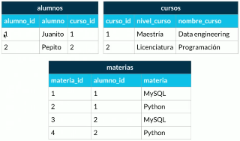

Ahora, si te fijas, tenemos los cursos separados; es así porque conceptualmente, y aunque los cursos pudieran ser, sin problema alguno, atributos de un alumno,... son dos (2) cuestiones separadas. Juanito, por ejemplo, no tiene intrinsicamente ligada la maestria; es decir, la maestria no sólo se dicta a Juanito; en consecuencia, los *cursos* sonun atributo multivaluable (que puede recibir varios valores; en este caso, puede ser dictado a varios alumnos). Entonces, como sucede con *un alumno y sus cursos*; un sólo curso, también, podría tener muchos alumnos de ellos.

Aclarado que los “cursos” son un atributo multivaluable, como ya se imagina, podemos separarlos como una entidad aparte; y que, se podría relacionar con la entidad “alumnos” aún, por medio del atributo “curso_id”.

*Dato curioso: Dese cuenta que los atributos multivaluables, ahora como entidades separadas, no se relacionan directamente entre sí; sino, que todas se relacionan directamente es con la entidad “alumnos”; es decir, con la entidad principal de nuestra base de datos.*

**Cuarta forma normal (4FN): cumple 1FN, 2FN y 3FN y los campos multivaluados se identifican por una clave única.**

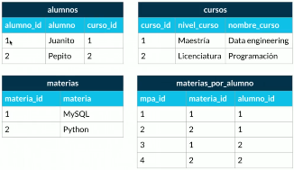

Se tuvo que separar, aún todavía más, la entidad “materias”; esto porque, si queremos alcanzar un grado de normalización *suprema*, tenemos que evitar a toda costa que se repitan los valores textuales, incluso, de los atributos de cada una de las entidades. Si se da cuenta aún siguen repitiendose, en la entidad “materias”, y más precisamente en su atributo “materia”, los valores: MySQL (dos veces) y Python (dos veces también); lo cual, toca suprimir; es decir, realizar más “separaciones”.

En la nueva entidad “materias_por_alumno” lo que ve definido como el atributo “mpa_id” es solamente una clave única artificial que hemos definido manualmente para poder diferenciar, de forma secuencial, los atributos “materia_id” y “alumno_id” de esa misma tabla. Además sería ésta, nuestra última tabla resultante, la que hará la vinculación o *relación* entre la entidad “alumnos” con las *materias* por medio del atributo “alumno_id”.

**Ahora, si te fijas, tenemos la misma información que al principio y, aunque pueda parecer que esto es más rebuscado y tenemos más tablas que al inicio, esto al final nos va a ayudar: 1. A que la base de datos, como computadora que es, entienda las diferencias entre uno y otro; pero, además (lo más importante), también nos va a ayudar a permitir hacer uniones que de inicio, tal vés, no teníamos pensadas. De inicio sólo teníamos dos renglones; pero, en este caso, ya podemos ligar por ejemplo un nuevo alumno a toda esta estructura. Podemos meter a un nuevo alumno que tenga las mismas dos materias o podemos meter una nueva materia y ligarla a Juanito y Pepito: nos da mucho más flexibilidad de hacer estas cosas con una tabla cada vez más *normalizada* y sin datos repetidos*.***

***Diagrama físico: normalizando Platziblog.***

***Recordemos, antes que nada, el diagrama ER de Platziblog.***

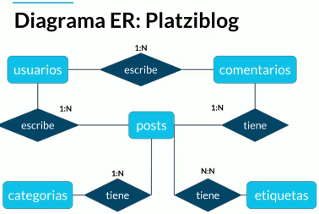

***Ahora sí, Diagrama físico: donde se incluye el tipo de datos para cada variable y también su restricción, en caso la tenga.***

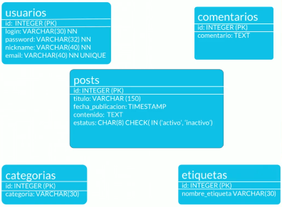

***Ahora las relaciones del Diagrama físico, pero con el uso de conectores y las respectivas foreign keys.***

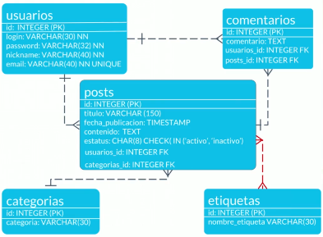

***En el tema de los conectores, muchos a muchos (N:N) es un caso especial; vamos a profundizar este último caso en la relación de las entidades: Posts & Etiquetas****,... pues un post puede tener varias etiquetas pero una etiqueta también puede estar en varios post.* Resulta que la cardinalidad *muchos a muchos* es, en efecto, un caso especial porque; en este caso, realmente no se sabe cuál podría ser la entidad que exportaría su *primary key* a otra entidad que la recibiría como *foreign key*. Dicho lo anterior, este tipo de eventualidades o, más bien, *cardinalidades* requieren un tipo de tratamiento más sofisticado y especial (casi que se da la sensación, también, de que se trata de forma aislada). Veamos esto en nuestro mismo caso de estudio: ***relación posts-etiquetas.***

**Atención:** En los casos *muchos a muchos*, que deben ser *eliminados,* se rompe la relación entre las dos entidades; esto para, inmediatamente luego, poner una tabla intermedia entre ellas. Esa tabla resultante, generalmente, recibe el nombre de ***tabla pivote*** y se encarga de mostrarnos cuál es la relación entre ambas entidades (a mayor profundidad).

Esta tabla intermedia, *pivote,* logra esa nueva relación de una manera más precisa por medio de la conjugación de las *keys* de ambas entidades (clave compuesta), tanto en su formato *primary* como en su formato *foreign* (las entidades del extremo solamente conservarían su propia *primary key,* pero ninguna exporta la suya propia hacia su contraparte). Por otro lado, es una buena práctica que esa tabla intermedia reciba como nombre un calificativo que referencie a las dos (2) entidades en discusión. En resumen, debe verse algo más o menos así (tomando nuestro caso):

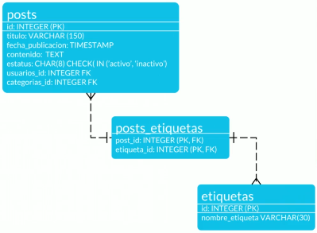

Se unen los nombres de ambas entidades de cada extremo para dar con la configuracion de nuestra nueva tabla intermedia.

Cuando hablamos de *claves compuestas* es que no sólo hay un id propio a la entidad en cuestión; sino, que tiene más de uno (1). En este caso, *posts_etiquetas* tiene dos claves id que la definen (dos *primary keys*): ***post_id & etiqueta_id.*** Pero, al igual, esta misma tabla intermedia (o nueva entidad resultante) se está trayendo las llaves de cada una de las entidades al extremo; por lo que acá se introducen también, como llaves foraneas, las llaves propias a las entidades *posts & etiquetas* (dos *foreign keys*).

Un dato: Cuando una entidad por su propia naturaleza no posee un atributo único o llave; sino que, al diseñador le toca pasarle una llave artifical a la entidad en cuestión,... hablamos de ***entidades debiles.*** Aquellas entidades como, por ejemplo, *carros* (que ya vienen con una placa propia y única para cada carro en sí) o *personas* (donde cada persona en sí se identifica de manera individual por medio de un DNI único e inigualable) son ***entidades fuertes.***

***Elaborado por Roberto Velasquez Dean en base al Curso de Platzi: Fundamentos de Bases de Datos.***